SREDA, 18.3.2020

Pozdravljeni, dragi moji. No, pa je že sreda. Super, a ne! Pa še vreme nam je naklonjeno. Spet gremo lahko na sveži zrak in kratek sprehod. Seveda, vsak posebej! Upam, da radi delate šolsko delo in vam ni preveč in pretežko. Če me potrebujete, pa vam lahko pomagam. Kar pokličite me!
Danes si bomo ogledali in naučili zapisati novo črko. Ste za to! Gre za črko – L. Pa pojdimo, na potep v deželo črke L.

SLOVENSKI JEZIK

MALA PISANA ČRKA L – DZ, STR. 16

NALOGE: - NA SLEDEČI POVEZAVI SI LAHKO OGLEDAŠ, KAKO SE NAPIŠE ČRKA L (VELIKA IN MALA PISANA)
- https://nasaulica.si/datoteke/Prikaz_pisanja_crk/story_html5.html
- NAŠTEJ ČIMVEČ BESED, KI SE ZAČNEJO NA L IN VADI ZAPIS ČRKE S PRSTOM PO MIZI, HRBTU BRATCA, SESTRICE, DLANI,….Lahko uporabiš tudi očkovo brivsko peno, pa moko, pa zemljo na vrtu……Lahko se spomiš se sam kakšno idejo in mi jo posreduješ…
- V DZ, STR. 16 REŠI NALOGE 1 - 5
- NAL. 4 REŠI V ZVEZEK; NAJPREJ ŠE NAPIŠI NASLOV (VELIKO IN MALO PISANO ČRKO L) IN DVE VRSTICI MALE PISANE TER ENO VRSTICO VELIKE PISANE ČRKE L
- DODATNA NALOGA: V ZVEZEK ZAPIŠI ŠE SVOJE BESEDE, KI JIH POZNAŠ IN SE ZAČNEJO OZ. VSEBUJEJO ČRKO T

MATEMATIKA

ČRTE – RAVNE, KRIVE, LOMLJENE – DZ, STR. 6
NALOGE:
- V DZ, STR. 6, NAL. 1, PONOVI KAKŠNE SO RAVNE, KRIVE IN LOMLJENE ČRTE
- REŠI NALOGI 2, 3. PRI NAL.3 PAZI KAKO BOŠ RISAL RAVNE ČRTE. UPORABI RAVNILO!!
- V ZVZEK NAPIŠI NASLOV RAVNE, KRIVE, LOMLJENE ČRTE IN SPODAJ NARIŠI POLJUBNO SLIKO IZ SAMIH RAVNIH ČRT. UPORABI RAVNILO!!

ANGLEŠKI JEZIK

Kviz- Where is the ball?
Priponka

NAVODILA ZA DELO

- Sedaj pesmico Where is the spider zagotovo že obvladaš. Čas je, da domačim pripraviš glasbeni nastop. Zapoj jim pesmico Where is the spider?. Najdeš jo na naslednji povezavi (klik): https://www.youtube.com/watch?v=DHb4-CCif7U

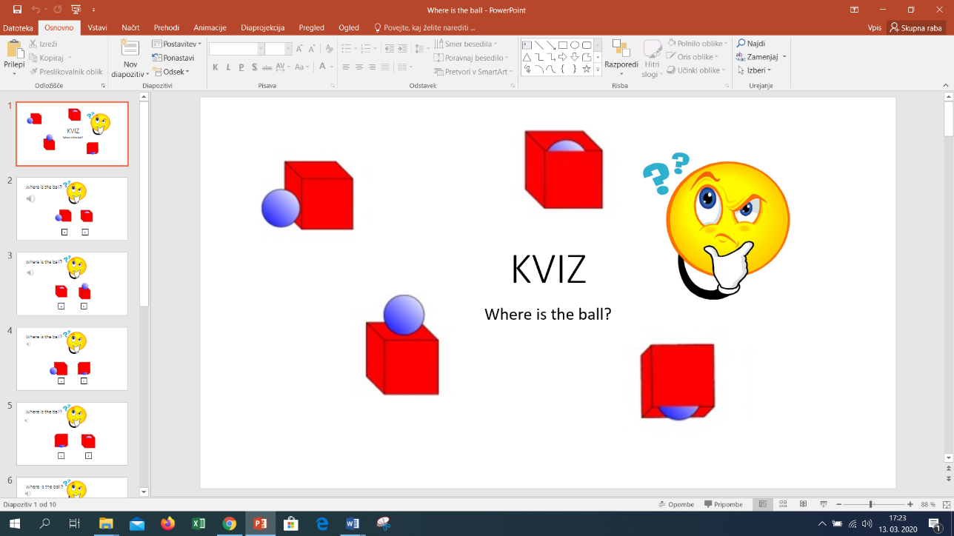
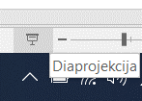
- V prilogi pošiljam kratek kviz z naslovom Where is the ball? s katerim boš ponovil predloge IN, ON, UNDER in BY. Kviz pričneš s klikom ikone za začetek diaprojekcije (glej sliko)

Z desno tipko se nato premakni na prvi primer. Poskrbi, da imaš vključene zvočnike. Najprej klikni na zvočnik in pozorno poslušaj zvočni posnetek (glej sliko).
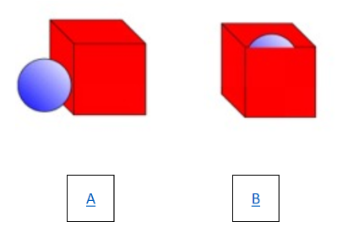
Klikni na črko sličice za katero misliš, da je prava (glej sliko).

Pri pravilnem odgovoru boš zaslišal zvok zvončkov.
3. Pripravila sem ti še igro spomin. Poišči pare (besedo in sličico). Ob kliku kartice z besedo zaslišiš angleško besedo. Besedi poišči ustrezno sliko. Kviz najdeš tukaj: https://learningapps.org/display?v=pwuv5eguc20.
Želim ti veliko znanja. Potrudi se! Vem, da zmoreš!

OPB, 18.3.2020
- Zakaj si moram umivati roke? Naredi poskus in in v zvezek za SPO zapiši ugotovitve.

ZAKAJ SI MORAM UMIVATI ROKE?

Potrebujem:
- sredstvo za umivanje posode (npr. Pril) ali milo za roke,
- poper,
- manjšo posodico z vodo.
*Popru bomo rekli kar virusi in bakterije.
Kaj naredim?
V manjšo posodico (lahko skledico, v katerih ješ malico ) nalij vodo. Po vodi posuj poper (viruse in bakterije) tako, da pokrije vse po vrhu. Pomoči prst v vodo.
Kaj se zgodi? Nariši in napiši.

__________________________________________________________________________________________________________________________________________
Nato prst pomoči v sredstvo za pomivanje posode ali milo za roke. Ta prst zdaj previdno pomoči v viruse in bakterije. Kaj se zgodi? Nariši in napiši.

__________________________________________________________________________________________________________________________________________
Kaj sem se naučil?

- Kozarčki, ki streljajo.
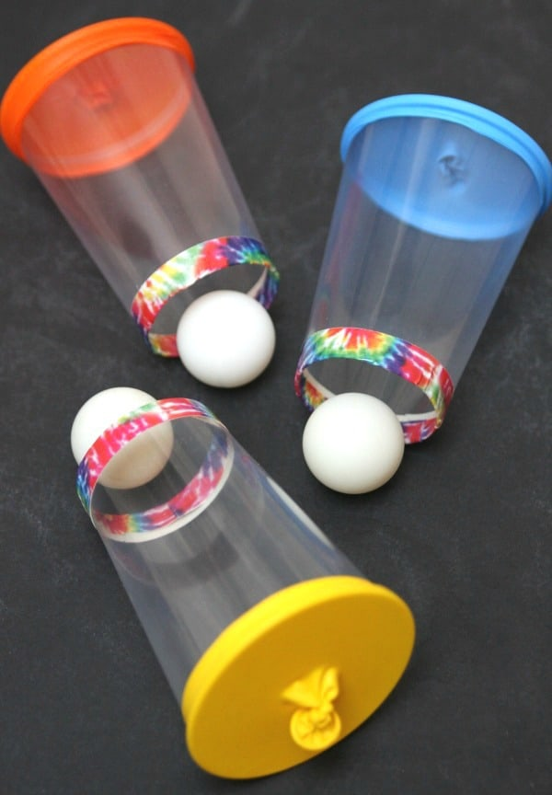
Kaj potrebujemo?
- Plastični kozarček
- Balon
- Lepilni trak
- Ping pong žogico
KORAK 1: Odreži dno plastičnega kozarčka.
KORAK 2: Polepi rob z lepilnim trakom, ker je malo oster.
KORAK 3: Zaveži konec balona. Odreži drugi konec balona. Napni balon čez zgornji rob kozarčka.
Igra se lahko prične. V kozarček daj žogico, napni balon in ustreli.

- Igre naših babic, dedkov. Pojdi na zrak, nariši si ristanc in ga skači.

